* **mAP@0.5:** En yüksek değer **0.707** ile **YOLOv9t** ve **YOLOv11n** modellerine ait.
* **Tepe F1 Skoru:** En yüksek değer **0.71** ile **YOLOv9t** modeline ait. (YOLOv11n'in F1'i 0.65)

Her iki anahtar metrikte de en iyi veya en iyiler arasında yer alan ve özellikle **en yüksek F1 skoruna** sahip olan model **YOLOv9t**'dir. YOLOv11n, mAP açısından aynı performansı gösterse de, F1 skorunun daha düşük olması ve özellikle Traffic Sign sınıfındaki zayıflığı nedeniyle genel dengede YOLOv9t'nin biraz gerisinde kalıyor.

Bu verilere göre, test edilen modeller arasında genel olarak **en iyi performansı YOLOv9t modeli göstermiştir.**

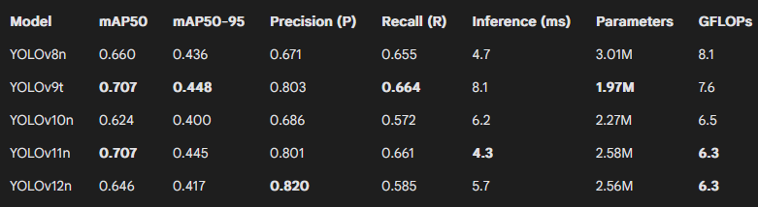

**Analiz:**

1. **Doğruluk (mAP50 & mAP50-95):**
   * mAP50 (daha genel doğruluk): **YOLOv9t** ve **YOLOv11n** %70.7 ile en yüksek skoru paylaşıyor.
   * mAP50-95 (daha hassas kutu yerleşimi doğruluğu): **YOLOv9t** %44.8 ile en yüksek skora sahip, **YOLOv11n** ise %44.5 ile çok yakın takip ediyor. Diğerleri daha geride.
   * Bu metriklerde YOLOv9t ve YOLOv11n açık ara önde.
2. **Precision ve Recall:**
   * Precision: YOLOv12n en yüksek (%82), ancak Recall değeri düşük. YOLOv9t (%80.3) ve YOLOv11n (%80.1) çok iyi precision değerlerine sahip.
   * Recall: YOLOv9t en yüksek (%66.4), hemen arkasından YOLOv11n (%66.1) geliyor. Diğer modellerin Recall değerleri daha düşük. Yüksek Recall, objeleri kaçırmama açısından önemlidir.
3. **Hız (Inference Time):**
   * **YOLOv11n** 4.3 ms ile en hızlısı.
   * YOLOv8n (4.7 ms), YOLOv12n (5.7 ms) ve YOLOv10n (6.2 ms) takip ediyor.
   * YOLOv9t 8.1 ms ile en yavaşı.
4. **Model Boyutu/Karmaşıklığı:**
   * Parametreler: **YOLOv9t** 1.97 milyon ile en az parametreye sahip, bu da potansiyel olarak daha küçük model boyutu anlamına gelir.
   * GFLOPs (İşlem Yükü): **YOLOv11n** ve **YOLOv12n** 6.3 GFLOPs ile en düşük işlem yüküne sahip.

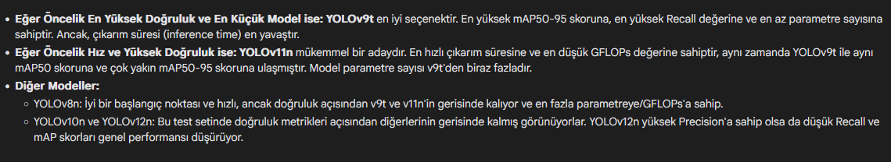

Çoğu kullanım senaryosu için **YOLOv11n**, sunduğu **hız, düşük işlem yükü ve yüksek doğruluk kombinasyonu** nedeniyle muhtemelen en dengeli ve tercih edilebilir seçenektir. Eğer mutlak en yüksek doğruluk (özellikle mAP50-95) kritikse ve hız ikinci plandaysa veya modelin diskte kapladığı yer çok önemliyse, **YOLOv9t** daha iyi bir tercih olabilir.

**Grafikleri İncelerken Dikkat Edilmesi Gerekenler:**

1. **Loss Eğrileri (Train ve Validation):** İdeal olarak hem eğitim (train) hem de doğrulama (validation) kayıp (loss) değerleri zamanla azalmalı ve düz bir platoya oturmalıdır. Doğrulama kaybının (özellikle val/box_loss, val/cls_loss) eğitim kaybı düşmeye devam ederken artmaya başlaması aşırı öğrenmenin (overfitting) bir işaretidir. Daha düşük ve daha stabil doğrulama kayıpları genellikle daha iyi genelleme anlamına gelir.
2. **Metrik Eğrileri (mAP50, mAP50-95, Precision, Recall):** Bu değerler eğitim ilerledikçe artmalı ve mümkün olan en yüksek seviyede bir platoya oturmalıdır. Eğrilerdeki dalgalanmalar yerine istikrarlı bir artış ve plato tercih edilir.

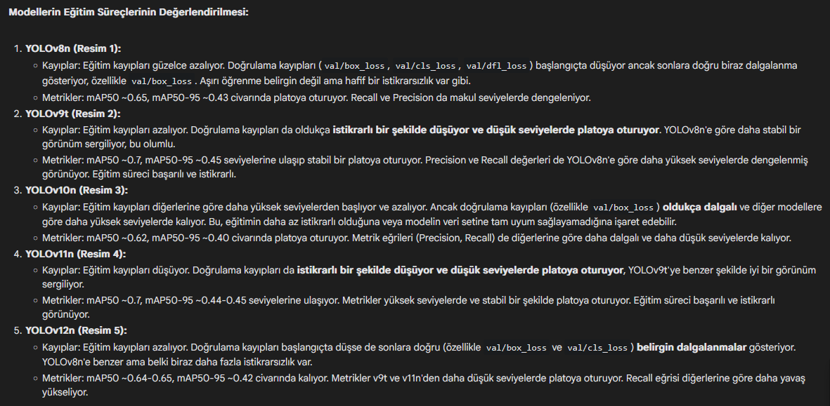

* **YOLOv9t ve YOLOv11n:** Hem son doğrulama metrikleri açısından en yüksek skorları elde ettiler hem de eğitim grafikleri en **istikrarlı ve başarılı öğrenme süreçlerini** gösteriyor. Doğrulama kayıpları düşük seviyelerde stabil kalıyor ve performans metrikleri yüksek seviyelerde platoya oturuyor. Bu iki model, veri setine iyi uyum sağlamış ve güvenilir sonuçlar üretme potansiyeli en yüksek olanlar.
* **YOLOv8n ve YOLOv12n:** Makul sonuçlar elde etseler de, eğitim süreçleri v9t ve v11n kadar pürüzsüz değil. Doğrulama kayıplarındaki dalgalanmalar, potansiyel olarak daha az robust (dayanıklı) olduklarına işaret edebilir.
* **YOLOv10n:** Hem son metrikleri en düşük olan modeldi hem de eğitim grafikleri en dalgalı ve en az istikrarlı olanıydı. Bu, modelin bu özel veri seti ve eğitim konfigürasyonu için diğerleri kadar uygun olmadığını gösteriyor.

Eğitim metriklerini de dahil ettiğimizde, **YOLOv9t** ve **YOLOv11n** açıkça en iyi performans gösteren modellerdir.

* **YOLOv11n:** En iyi **hız/doğruluk dengesini** sunuyor. Çok yüksek mAP skorlarına sahip ve en hızlı çıkarım süresine sahip. Eğitim süreci de oldukça istikrarlı. Çoğu uygulama için muhtemelen **en iyi genel seçimdir.**
* **YOLOv9t:** Biraz daha yavaş olmasına rağmen, marjinal olarak daha iyi mAP50-95 skoruna, en yüksek Recall değerine ve en düşük parametre sayısına sahip. Eğitim süreci de çok istikrarlı. Eğer **mutlak en yüksek doğruluk (özellikle hassas kutu yerleşimi - mAP50-95) kritikse ve hız ikinci plandaysa**, YOLOv9t tercih edilebilir.

Bu nedenle, önceki analizi pekiştirerek, **YOLOv11n'in hız ve doğruluk dengesi açısından genel olarak en iyi model olduğunu, YOLOv9t'nin ise saf doğruluk ve model küçüklüğü açısından onu çok yakından takip ettiğini söyleyebiliriz.**